第1章 复数与复变函数 (作业1)答案
一、填空题
1、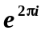的值为 1 。
2. 复数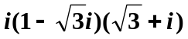 的指数形式为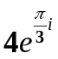。
3．复数的模为 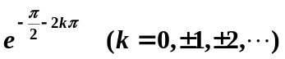.
4．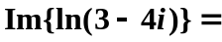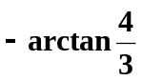.
5．方程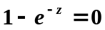的全部解为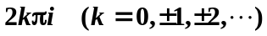.
6. （1）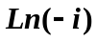的主值为 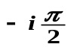； （2）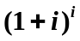 的主值是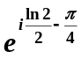.
7. 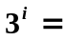 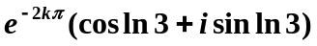
8. 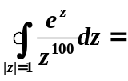 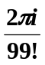 .
9.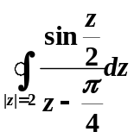= 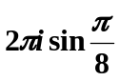 .
10.函数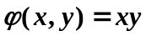的共轭调和函数为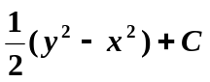.
11.函数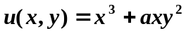为某一解析函数的虚部，则常数 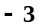.
12．函数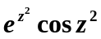在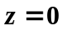处的泰勒展开式为 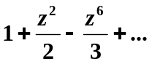 ．
13. 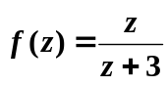在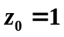处的Taylor展开式为_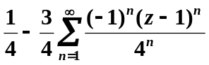_,展开式的收敛域为 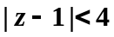 .

二、选择题
1．复数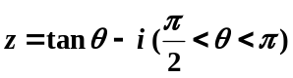的三角表示式是（ D ）
（A）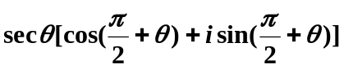 （B）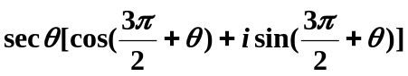
（C）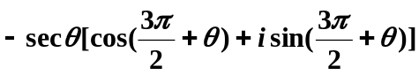（D）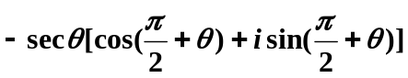
解：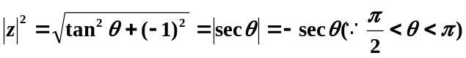；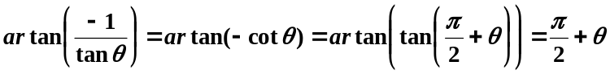。所以选D.
2．使得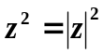成立的复数是（ D ）
（A）不存在的 （B）唯一的 （C）纯虚数 （D）实数
3. 设复数z位于第二象限，则argz等于（ B ）。
(A) 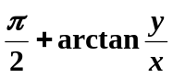 (B) 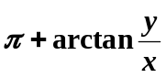 (C) 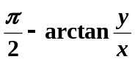 (D) 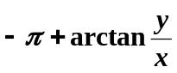
4．函数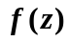在点可导是在点解析的( B )
（A）充分不必要条件 （B）必要不充分条件
5．函数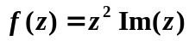在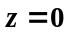处的导数( A )
（A）等于0 （B）等于1 （C）等于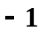 （D）不存在
6．若函数在复平面内处处解析，那么实常
数( C )
（A） （B） （C） （D）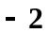
7.下列结论错误的是（ D ）
（A）若在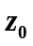解析, 则在点可导;
（B）若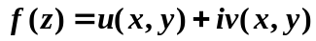在区域内解析, 则有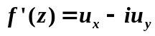;
（C）若为解析函数，则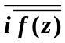也为解析函数;
（D）对于任意的复数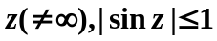．
8．设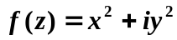，则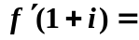( A )
（A） （B）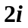 （C）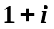 （D）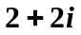
9．下列等式中，对任意复数z不成立的等式是（ C ）
（A）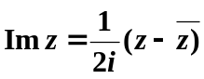 （B）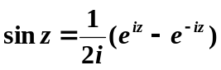
（C）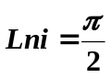 （D）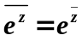
10．设是复数，则( C )
（A）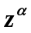在复平面上处处解析 （B）的模为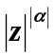
（C）一般是多值函数 （D）的辐角为的辐角的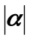倍
11. 下列函数中，不解析的函数是（ B ）
（A）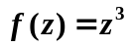 （B）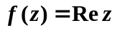 （C）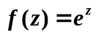 （D）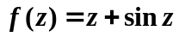
12．设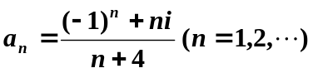，则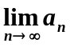( C )
（A）等于 （B）等于 （C）等于 （D）不存在
13．下列级数中，条件收敛的级数为( C )
（A）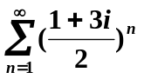 （B）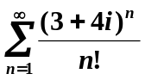
（C） 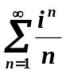 （D）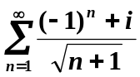
14．幂级数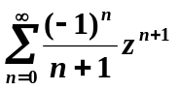在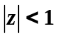内的和函数为( A ).
（A）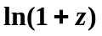 （B）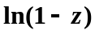 （D）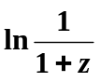 (D) 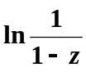
15．函数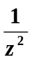在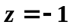处的泰勒展开式为( D )
（A）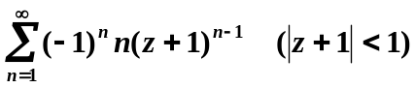 （B）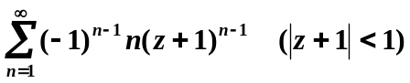
（C）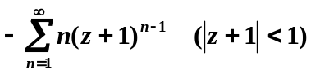 （D）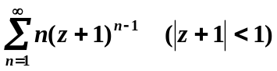
16．函数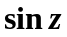在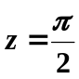处的泰勒展开式为( B )
（A）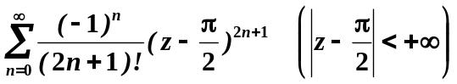
（B）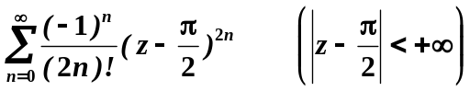
（C）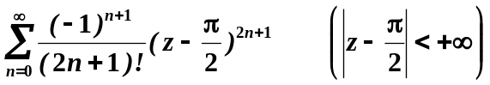
（D）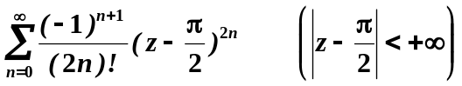
三、计算与证明题
1、将下列复数化为三角形式和指数表示式。
（1） 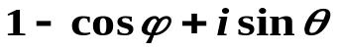 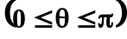 （2）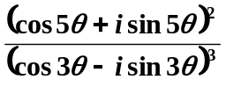
解：（1）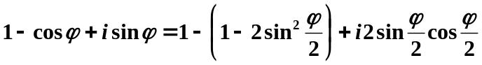
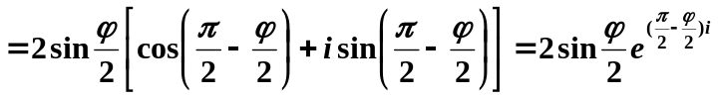
（2）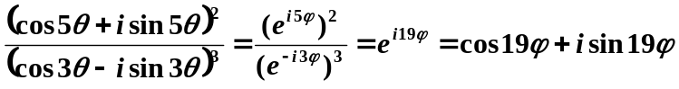
2. 求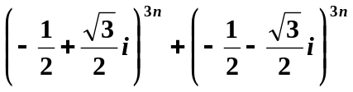 （其中n为整数）。
解 =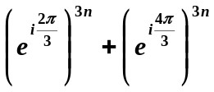=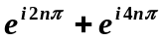=2
3、 求方程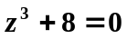的所有的根。
解：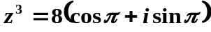，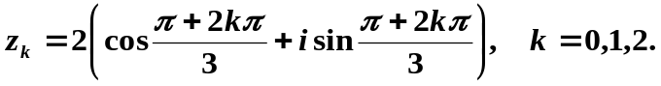
4、试用复数表示圆的方程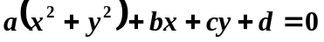，其中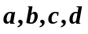是常数(如果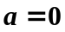,及不全为0,这是直线方程)。
解 令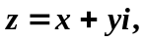则有 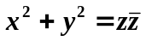 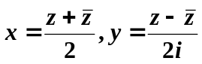 代入方程中有
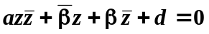 其中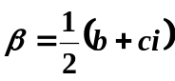
5．计算积分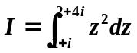
解：因为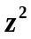在整个复平面上解析，且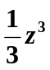是它的一个原函数，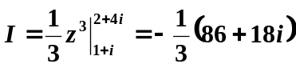
6. 计算积分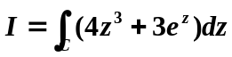，其中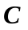为自原点沿实轴到1，再由1沿铅直方向向下
到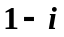。
解： 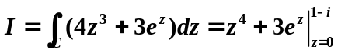
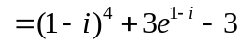
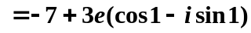。

7、幂级数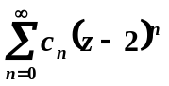能否在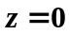收敛而在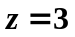发散?
解：不能.令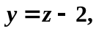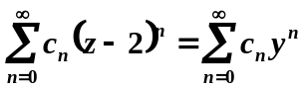，在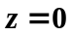收敛，所以
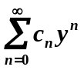在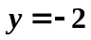收敛，由阿贝尔定理可知幂级数在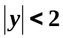内绝对收敛；当时，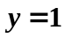，满足，所以在绝对收敛.
8、求幂级数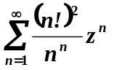的收敛半径。
解：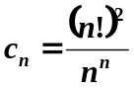，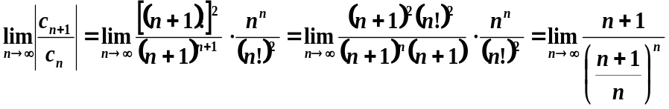
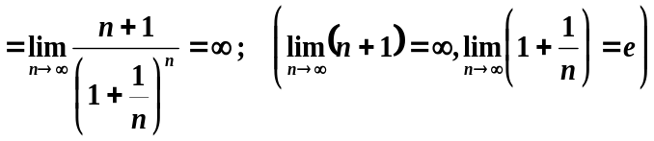，故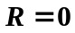。
9、求幂级数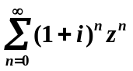的收敛半径。
解：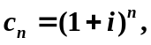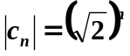，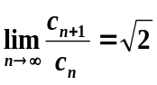，故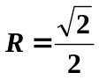
10.将函数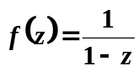在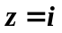处展开为泰勒级数并指明展开式成立的范围。
解：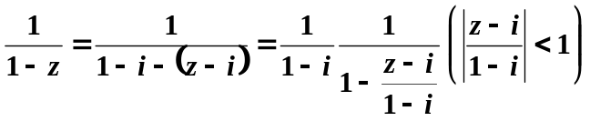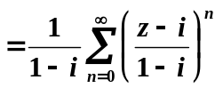
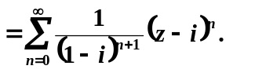
展开式成立的范围为：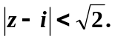

11、将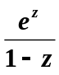在展成幂级数。
解 因为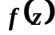在处解析，且有唯一的奇点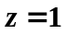，故展开后的幂级数在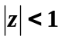内收敛，因为
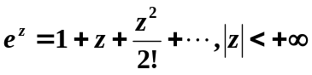，
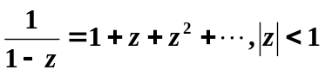，
在内将两式相乘得：
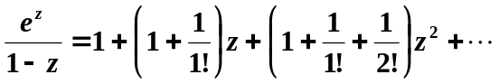

12、将下列函数在指定点展成泰勒级数：
（2）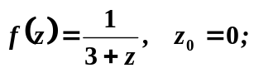 （3）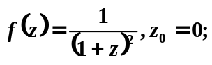
（1）由于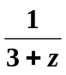在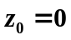解析，因而在点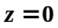处可以展成泰勒级数，在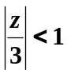内
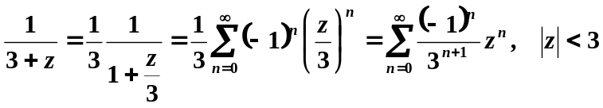
（2）因为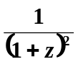在解析，故在可以展成泰勒级数。由幂级数在其收敛圆内可以逐项求导的性质，得
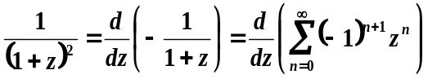
13、求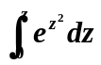的关于的幂级数展开式.
解  

